Оподаткування доходів, отриманих за кордоном: що необхідно знати громадянам України?
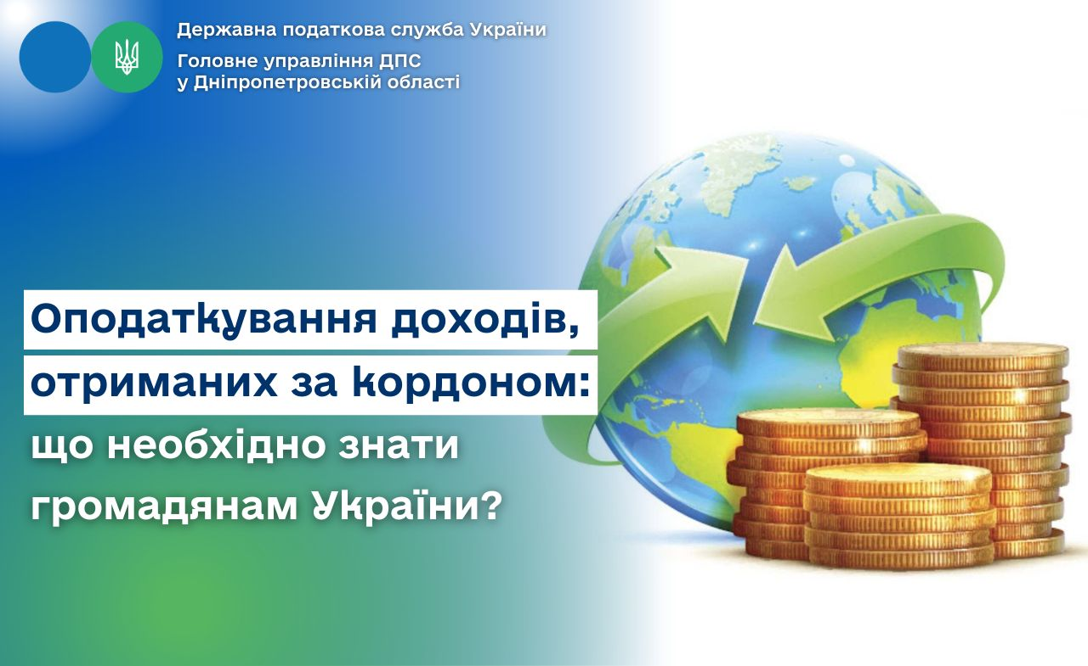
Відділ комунікацій з громадськістю управління інформаційної взаємодії Головного управління ДПС у Дніпропетровській області (територія обслуговування - Нікопольський район) нагадує, що триває Деклараційна кампанія 2025.
Якщо громадянин України отримав дохід за межами країни, важливо пам’ятати про свої податкові зобов’язання, а саме – у такому випадку необхідно подати податкову декларацію про майновий стан і доходи (далі – Декларація) та сплатити податок на доходи фізичних осіб (далі – ПДФО) і військовий збір.
Які ставки податків, що необхідно сплатити?
Будь-який дохід, отриманий за кордоном, підлягає оподаткуванню в Україні. Він оподатковується за такими ставками:
- 18 відс. – ПДФО;
- 1,5 відс.– військовий збір (але тільки для доходів, отриманих до 1 січня 2025 року).
Якщо дохід був отриманий в іноземній валюті, то сума перераховується в гривню за офіційним курсом НБУ на день нарахування доходу.
Як уникнути подвійного оподаткування?
Якщо податки сплачувались за кордоном, то в Україні повторно не доведеться сплачувати податок на отримані доходи. Але важливо, щоб ця країна мала з Україною угоду про уникнення подвійного оподаткування.
Що потрібно зробити?
Отримати довідку з податкової іноземної країни про сплачені податки.
Легалізувати її у тій країні, в якій були сплачені податки (наприклад, через консульство або органи, до повноважень яких належить легалізація таких документів).
Важливо! Зараховується сума сплаченого податку за межами України у сумі, що не перевищує суму податку, яку потрібно було б сплатити в Україні.
Наприклад:
- якщо за кордоном сплачено податок у розмірі 100 тис. грн, а в Україні визначено до сплати 80 тис. грн, то податок в Україні не сплачується;
- якщо ж за кордоном сплатили 80 тис. грн, а в Україні підлягає сплаті 100 тис. грн податку, то потрібно буде доплатити тільки різницю – 20 тис. гривень.
Що робити, якщо документів про сплату податків немає?
Необхідно подати заяву до української податкової за місцем реєстрації та перенести термін подачі Декларації до 31 грудня.
Декларування благодійної допомоги
Якщо через російську агресію громадянин України отримав тимчасовий захист за кордоном, то:
- не потрібно подавати Декларацію та платити податки у разі отримання грошової чи гуманітарної допомоги від іноземних урядів або благодійних фондів;
- потрібно подавати Декларацію, якщо громадянин України мав інші доходи (наприклад, зарплату або прибуток від фрілансу), навіть якщо отримувалась благодійна допомога.
Як подати Декларацію, перебуваючи за кордоном?
► Поштою – документи надсилаються з описом вкладення не пізніше ніж за 5 днів до кінцевого терміну подання.
► Електронною поштою – через систему електронного документообігу України.
Довідково: детальніше про процес подання Декларацій та важливі терміни можна дізнатися за посиланнями:
Як подати декларацію читайте за посиланням: https://tax.gov.ua/media-tsentr/novini/866521.html.
Про терміни подання декларації: https://tax.gov.ua/media-tsentr/novini/865606.html.
Як отримати податкову знижку: https://tax.gov.ua/media-tsentr/novini/870381.html.

